八年级化学 · 第一讲
化学基础复习思维导图
先建立知识框架，再掌握重点公式与易错点
依据《讲义答案-8-1-化学基础复习》整理
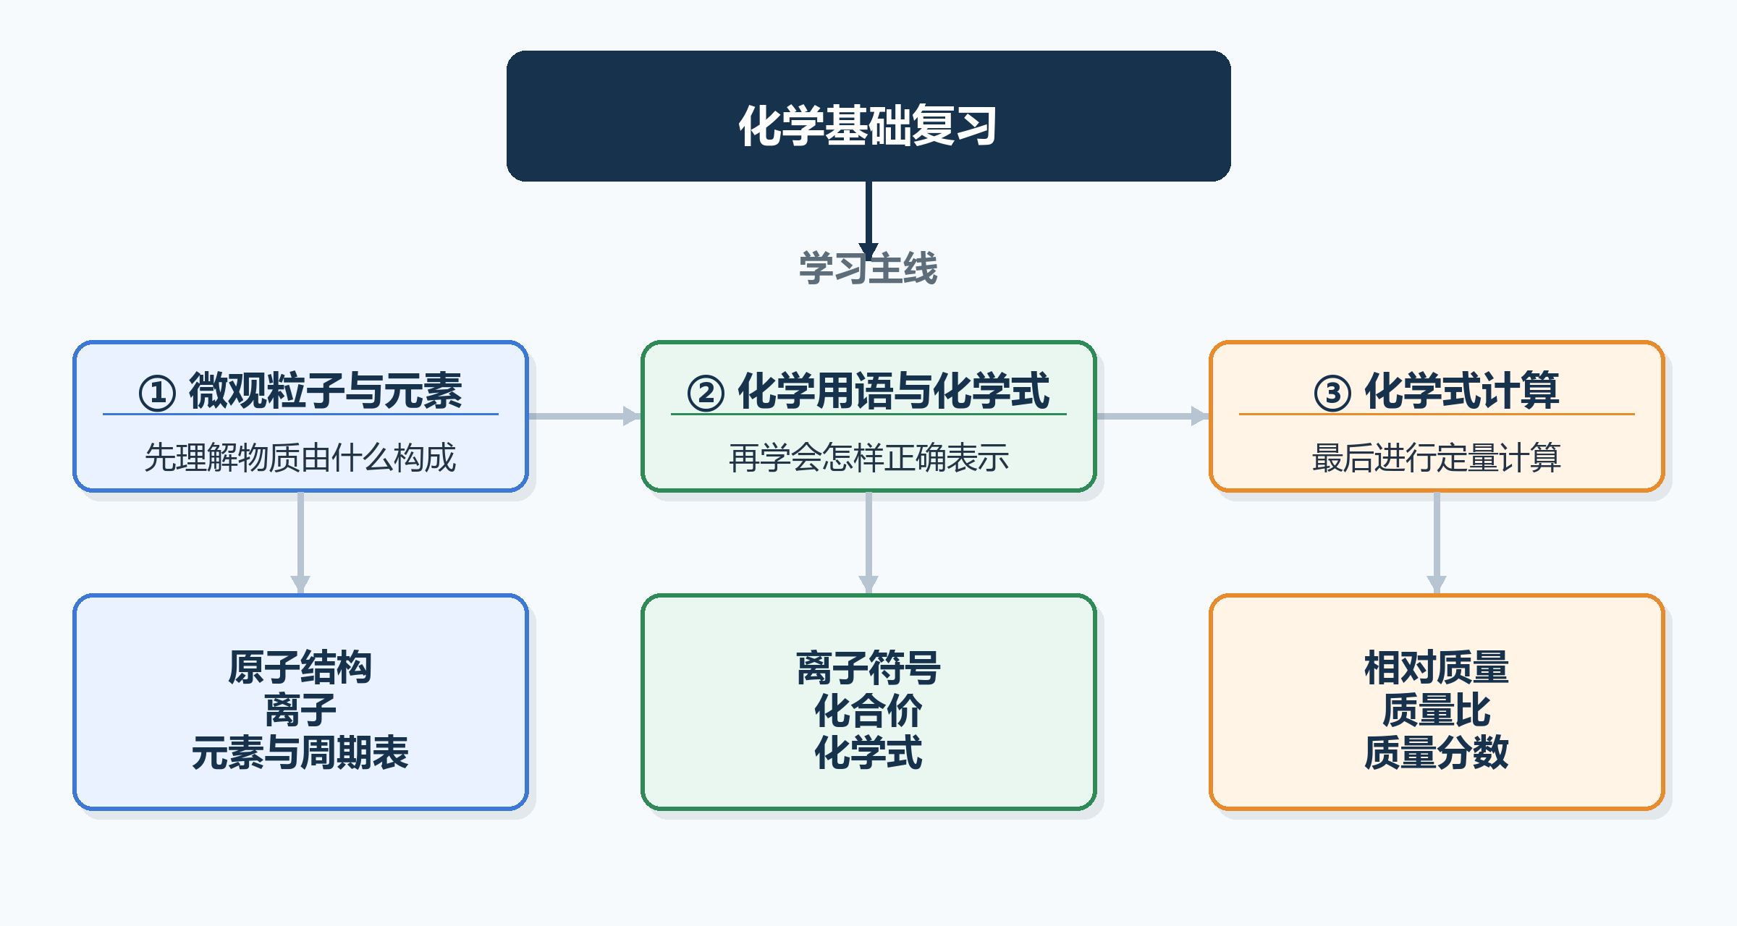
使用顺序：第2页理解概念 → 第3页掌握符号 → 第4页练习计算；★表示核心考点

一、微观粒子与元素
把原子、离子、元素和物质构成放在同一条逻辑线上理解。
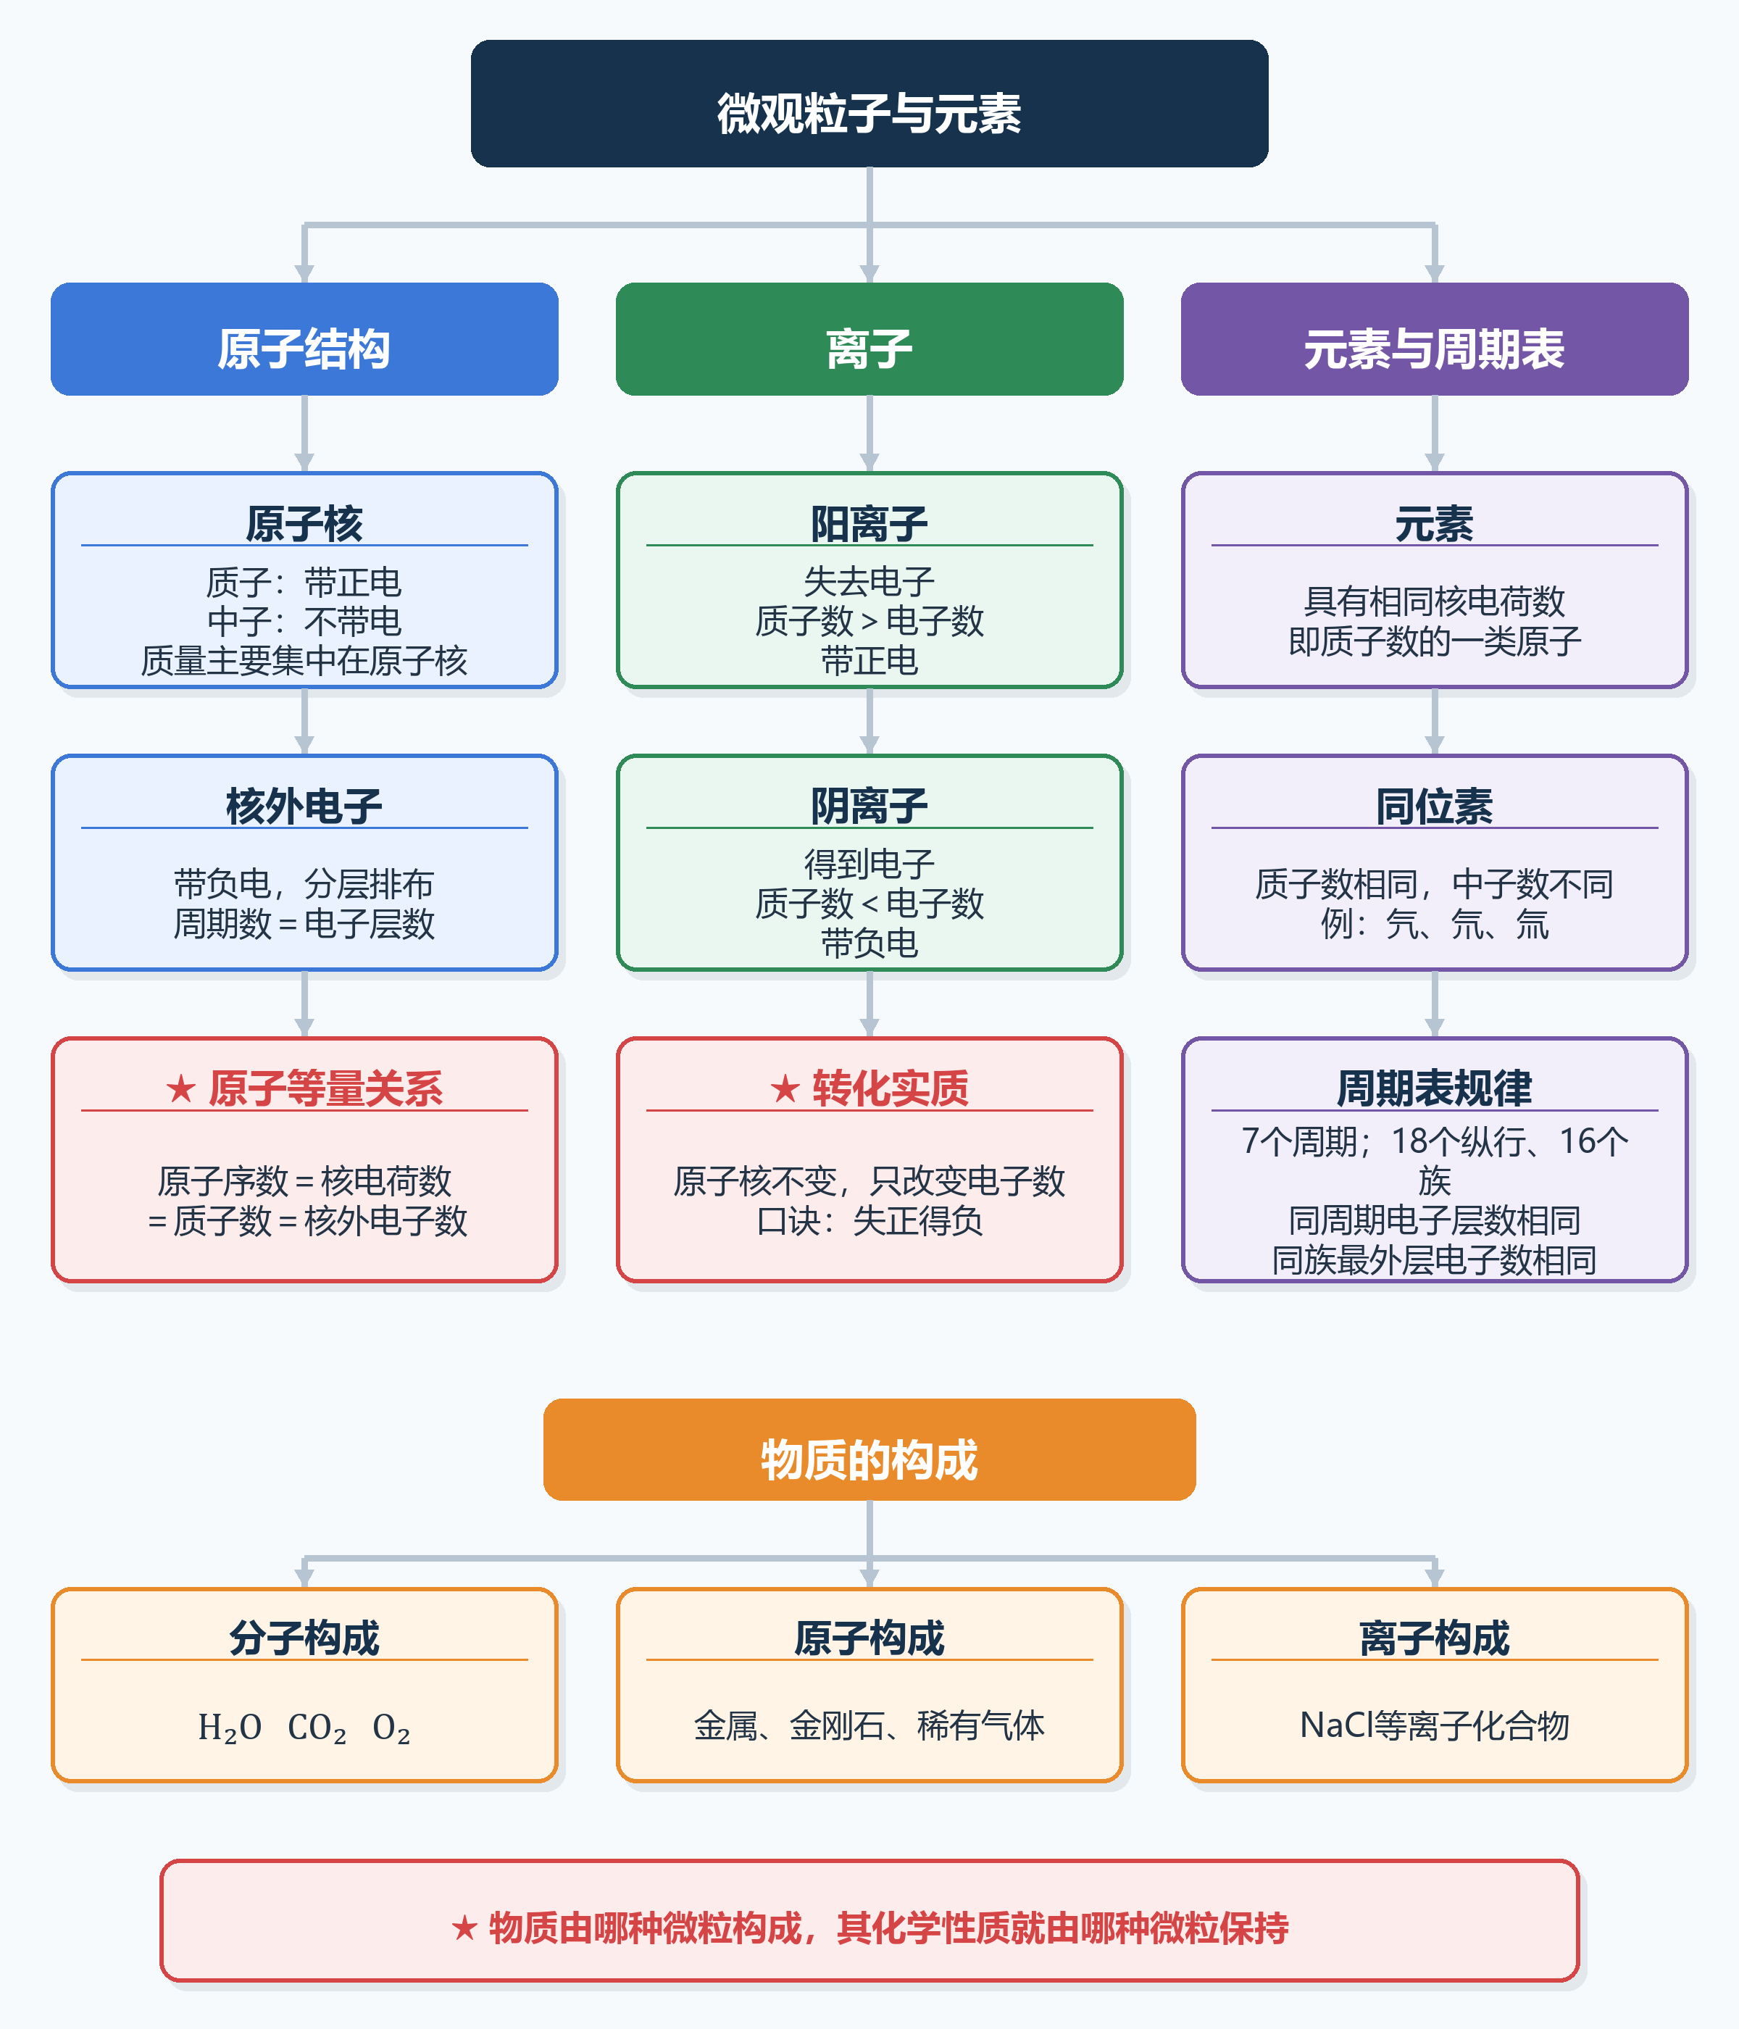

二、化学用语与化学式
重点分清离子电荷、化合价和化学式中不同位置数字的含义。
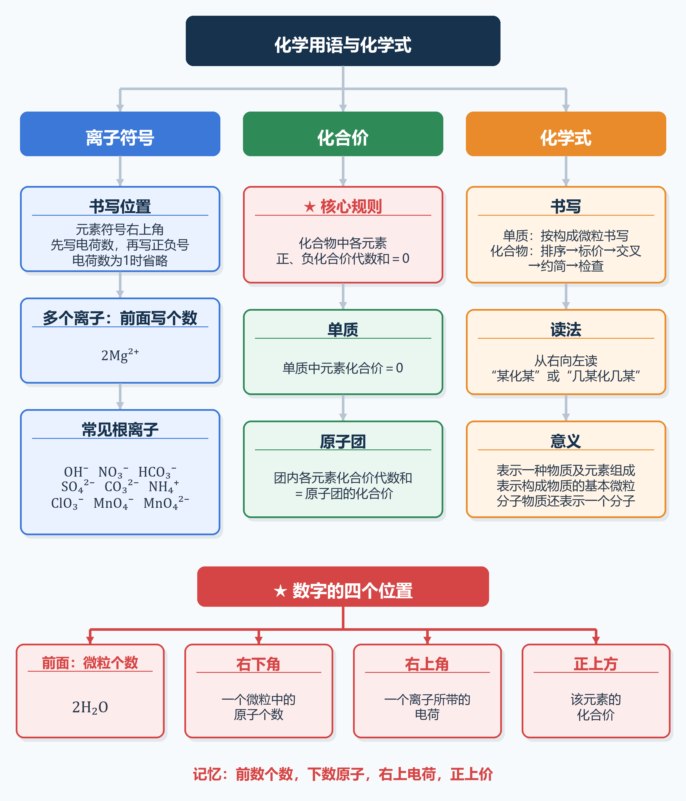

三、化学式计算
按固定步骤计算：相对原子质量 → 相对分子质量 → 质量比 → 质量分数。
